Die Organspende - Arbeitsblätter

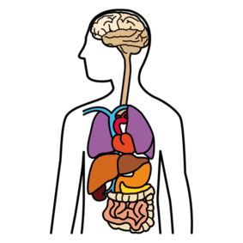
Name: _________________________________ Datum: _______________
Wenn Organe krank werden, können Ärzte sie nicht immer heilen.
Ärzte können ein krankes Organ ersetzen. Sie können das kranke Organ heraus•nehmen. Und ein gesundes Organ dafür einsetzen.
Nenne 3 Beispiele:
__________________________________________________________________________________Durch Organ-Transplantation kann man das Leben von Menschen retten. Kranke Menschen können wieder gesund werden. Und länger leben.
Aber woher kommen die neuen Organe?
Die Organe werden aus Plastik hergestellt.
Die Organe stammen von Tieren.
Die Organe werden von anderen Menschen gespendet.

Es gibt 2 Arten von Organ-Spende. Welche?

1._______________________________________________________________________________________________________________________________________________________________________________________________________________________________2._______________________________________________________________________________________________________________________________________________________________________________________________________________________________
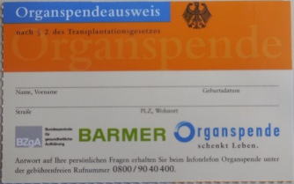
Das heißt:_________________________________________________________________
Was steht auf einem Organ-spende-ausweis?

Auf der Karte steht, ob jemand…
_______________________________________________________________________________________________________________________________________________________________________________________________________________________________________________________________________________________________________________________________________________________________________________________
Kann man seine Meinung auch wieder ändern?
Man kann seine Meinung zu jeder Zeit wieder ändern.
Man kann seine Meinung nicht mehr ändern.
Gibt es genug Organspenden in Deutschland?
Ja. Alle Menschen, die eins brauchen können ein neues Organ bekommen.
Nein. Viele Tausend Menschen in Deutschland warten auf ein neues Organ. Jeden Tag sterben 3 Menschen, weil sie kein neues Organ bekommen haben.

Darf man in Deutschland mit Organe verkaufen?
Jemand will die Organe von Menschen für viel Geld verkaufen.
Organ-Handel ist in Deutschland erlaubt.
Organ-Handel ist in Deutschland verboten und wird bestraft.
Menschen, die mit Organen handeln,
können ins Gefängnis kommen.
Wie findet man heraus, ob der Spender wirklich tot ist?
Man prüft, ob das Herz von selber schlägt.
2 Ärzte müssen das untersuchen.
Beide müssen sagen:
Das Gehirn von dem Menschen ist tot.
Die Ärzte dürfen nichts mit der Organ-Spende zu tun haben.

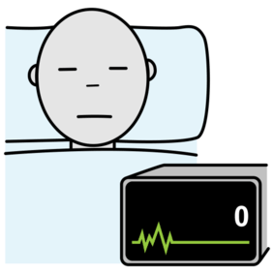
Wenn mein Gehirn tot ist,
kann ich dann bei einer Organ-Spende noch Schmerzen fühlen?
Ja, aber man wird betäubt.

Nein. Wenn jemand Schmerzen hat, kommen die Schmerzen vom Gehirn. Und wenn das Gehirn tot ist, kann es keine Schmerzen mehr geben.

Ich bin noch nicht 14 Jahre alt. Darf ich schon Organe spenden?
Ja, du darfst selbst entscheiden.
Du darfst das noch nicht selbst entscheiden.
Deine Eltern können das für dich entscheiden.

Mit welchem Alter brauchst du keine Erlaubnis der Eltern mehr,
um Organe zu spenden?
Mit ________________ Jahren.

Bekommen Menschen mit viel Geld schneller ein Spender-Organ?
Nein. Die Stiftung Eurotransplant entscheidet, wer ein gespendetes Organ bekommt. Es kommt darauf an, wie dringend ein Mensch ein neues Organ braucht. Und ob er mit Hilfe von dem neuen Organ auch wieder gut weiter leben kann.
Ja. Wenn ich Geld an ein Krankenhaus spende, bekomme ich früher ein neues Organ.

Kann ich Organe spenden, auch wenn ich religiös bin?
Alle Religionen sind gegen Organ-spende.
Viele Religionen finden:
Organ-Spende hat etwas mit Nächsten-Liebe zu tun.
Zum Beispiel:
Die katholische Kirche, die evangelische Kirche, Der Zentral-Rat der Muslime, auch ein Teil von der jüdischen Religion findet die Organ-Spende gut.

